TRƯỜNG ĐẠI HỌC BÁCH KHOA HÀ NỘI

VIỆN CÔNG NGHỆ THÔNG TIN VÀ TRUYỀN THÔNG

──────── * ───────

ĐỒ ÁN

**TỐT NGHIỆP ĐẠI HỌC**

NGÀNH CÔNG NGHỆ THÔNG TIN

**XÂY DỰNG, THỬ NGHIỆM ỨNG DỤNG ĐỐI SÁNH VÂN TAY**

Sinh viên thực hiện : **Hoàng Văn Tuấn**

Lớp : **Việt Nhật A - K56**

Giáo viên hướng dẫn : **PGS.TS** **Nguyễn Linh Giang**

HÀ NỘI 5-2016

PHIẾU GIAO NHIỆM VỤ ĐỒ ÁN TỐT NGHIỆP

1. Thông tin về sinh viên

Họ và tên sinh viên: Hoàng Văn Tuấn

Điện thoại liên lạc: 098.927.8582 Email: hoangtuanbka93@gmail.com

Lớp: AS Việt Nhật K56 Hệ đào tạo: Chính quy

Đồ án tốt nghiệp được thực hiện tại: Phòng thí nghiệm 901-B1 bộ môn truyền thông và mạng máy tính – Trường đại học Bách Khoa Hà Nội.

Thời gian làm ĐATN: Từ ngày .../.../201... đến ... /.../201...

2. Mục đích nội dung của ĐATN:

Xây dựng, thử nghiệm ứng dụng đối sánh vân tay từ ảnh số sử dụng các điểm đặc trưng rời rạc minutiae.

3. Các nhiệm vụ cụ thể của ĐATN

Nghiên cứu, tìm hiểu thuật toán cũng như xây dựng thử nghiệm các thuật toán đã nhiên cứu để đối sánh, so sảnh tỉ lệ giống nhau của 2 vân tay.

4. Lời cam đoan của sinh viên:

Tôi – *Hoàng Văn Tuấn* - cam kết ĐATN là công trình nghiên cứu của bản thân tôi dưới sự hướng dẫn của *PGS.TS Nguyễn Linh Giang*.

Các kết quả nêu trong ĐATN là trung thực, không phải là sao chép toàn văn của bất kỳ công trình nào khác.

|  |  |
| --- | --- |
|  | *Hà Nội, ngày tháng năm 201*  Tác giả ĐATN  *Hoàng Văn Tuấn* |

5. Xác nhận của giáo viên hướng dẫn về mức độ hoàn thành của ĐATN và cho phép bảo vệ:

|  |  |
| --- | --- |
|  | *Hà Nội, ngày tháng năm 201*  Giáo viên hướng dẫn  *PGS.TS Nguyễn Linh Giang* |

LỜI CẢM ƠN

Lời đầu tiên, em xin gửi lời cảm ơn chân thành và sâu sắc nhất đến thầy Nguyễn Linh Giang, người đã tận tình chỉ bảo và hướng dẫn em trong suốt quá trình học tập và thực hiện đồ án tốt nghiệp. Thầy đã giúp đỡ, dạy bảo em không chỉ về mặt kiến thức, mà còn là những kỹ năng để học tập và làm việc. Đó là những bài học kinh nghiệm quý báu sẽ đồng hành cùng em trên suốt chặng đường học tập, nghiên cứu và làm việc sau này.

Em xin được gửi lời cảm ơn đến các thầy cô giáo của trường Đại học Bách Khoa Hà Nội đã giảng dạy, truyền đạt cho em những kiến thức tốt nhất, những kỹ năng sống. Đó là nền tảng để em vững bước trên chặng đường sau này của mình.

Cuối cùng em xin gửi lời cảm ơn tới bố mẹ, gia đình, bạn bè, những người đã luôn bên cạnh em trong mọi hoàn cảnh, tạo cho em những điều kiện tốt nhất để em có thể phát huy, tìm hiểu những đam mê, sở thích của mình trong các lĩnh vực.

|  |  |
| --- | --- |
|  | Hà Nội, ngày tháng năm 201  Sinh viên thực hiện  **Hoàng Văn Tuấn** |

MỤC LỤC

LỜI MỞ ĐẦU 9

CHƯƠNG 1: TỔNG QUAN 10

1.1 ĐẶT VẤN ĐỀ 10

1.1.1 Sinh trắc học là gì 10

1.1.2 Nhận dạng dấu vân tay 11

1.2 QUY TRÌNH GIẢI QUYẾT VÂN ĐỀ 12

1.3 CẤU TRÚC ĐỒ ÁN 13

1.4 CƠ SỞ LÍ THUYẾT ĐỐI SÁNH DẤU VÂN TAY 15

1.4.1 Giới thiệu 15

1.4.1.1 Định nghĩa 15

1.4.1.2 Hình thức đặc tả của vân tay 16

1.4.2 Đối sánh dấu vân tay 17

1.4.2.1 Định nghĩa 17

1.4.2.2 Các hướng tiếp cận 18

CHƯƠNG 2: QUY TRÌNH GIẢI QUYẾT 20

2.1 TIỀN XỬ LÍ ẢNH 20

2.1.1 Tăng cường chất lượng ảnh 20

2.1.1.1 Cân bằng Histogram 20

2.1.1.2 Biến đổi Fourior 21

2.1.2 Nhị phân hóa 22

2.1.3 Khoanh vùng vân tay 23

2.1.3.1 Ước lượng trường định hướng 23

2.1.3.2 Trích chọn ROI bằng phép toán hình thái học 25

2.2 TRÍCH CHỌN ĐẶC TRƯNG 26

3.2.1 Làm mảnh đường vân 26

2.2.2 Đánh dấu điểm đặc trưng 27

2.3 HẬU XỬ LÍ 28

2.3.1 Ước lượng khoảng cách đường vân 28

2.3.2 Loại bỏ các điểm đặc trưng sai 29

2.3.3 Hợp nhất các vectơ đặc trưng 31

2.4 ĐỐI SÁNH VÂN TAY 32

2.4.1 Khớp mẫu 33

2.4..2 Đối sánh 34

CHƯƠNG 3: PHÂN TÍCH XÂY DỰNG HỆ THỐNG VÀ KẾT QUẢ 36

3.1 XÂY DỰNG HỆ THỐNG 36

3.1.1 Thiết kế mức hệ thống 36

3.1.2 Thiết kế mức giải thuật 36

3.2 THỬ NGHIỆM VÀ KẾT QUẢ 42

3.3 ĐÁNH GIÁ VÀ HƯỚNG PHÁT TRIỂN 51

TÀI LIỆU THAM KHẢO 53

DANH MỤC CÁC THUẬT NGỮ

|  |  |
| --- | --- |
| Minutiae | Các điểm rời rạc của vây tay bao gồm các điểm cuối và điểm rẽ nhánh |
| Termination | Các điểm cụt của vân tay |
| CN | Thuật toán Crossing Number dùng để đánh dấu điểm đặc trưng |
| Bifurcation | Các điểm rẽ nhánh của đường vân |
| Ridge | Đường vân trên ngón tay người |
| Ridge Map | Ảnh đen trắng chỉ thể hiện các đường vân màu trắng nhưng không nhất thiết các đường vân có độ đồng đều. |
| Thinned Ridgemap | Ảnh đen trắng thể hiện các đường vân có độ đồng đều 1px |
| ROI | Region of Interest là vùng chứa các đường vân cần quan tâm |

DANH MỤC HÌNH VẼ

**Hình 1.1.1:** Máy thu nhận vân tay khi làm chứng minh thư 12

**Hình 1.4.1:** Hình ảnh dấu vân tay 15

**Hình 1.4.2:** Các lớp vân tay thể hiện ở mức độ Global 16

**Hình 1.4.3:** Vân tay thể hiện cấp độ Local 17

**Hình 1.4.4:** Vân tay thể hiện cấp độ Very-fine 17

**Hình 1.4.5:** Mô hình xác minh và định danh dấu vân tay 18

**Hình 2.1.1:** Biểu đồ phân bố Histogram 20

**Hình 2.1.2:** Biểu đồ Histogram sau khi đã cân bằng 20

**Hình 2.1.3:** Ảnh dấu vân tay trước và sai khi cân bằng Histogram 21

**Hình 2.1.4:** Ảnh sau khi tăn cường(trái), ảnh gốc (phải) 22

**Hình 2.1.5:** Ảnh sau khi nhị phân hóa (trái), ảnh gốc (phải) 23

**Hình 2.1.6 :** Trường định hướng vân tay (phải) ảnh đen trắng (trái) 24

**Hình 2.1.7 :** Loại bỏ các vùng vân sai. 25

**Hình 2.1.8 :** ROI(màu xám) và biên của nó(màu trắng) 26

**Hình 2.2.1 :** Ảnh vân tay trước và sau khi làm mảnh 26

**Hình 2.2.2:** Đánh số các ô của cửa sổ 3x3 của thuật toán Crossing Number 27

**Hình 2.2.3:** Minh họa: a, b nằm trên đường vân, c là điểm rẽ nhánh, d là điểm cụt 28

**Hình 2.3.1:** Cấu trúc các điểm minutiae giả. 30

**Hình 2.3.2:** Tính góc định hướng của minutiaee 31

**Hình 2.3.3:** Chuyển điểm rẽ nhánh thành 3 điểm cụt 32

**Hình 2.4.1:** Đối sánh vân tay 1 với 1 35

**Hình 3.1.1:** Hệ thống Đối sánh vân tay đơn giản 36

**Hình 3.1.2:** Mô hình giải thuật cho trích chọn đặc trưng 37

**Hình 3.1.3:** Bộ đối sánh mẫu vân tay 40

**Hình 3.1.4:** Hệ thống đối sánh vân tay 41

**Hình 3.2.1:** Chức năng làm nét 43

**Hình 3.2.2:** Chức năng nhị phân hóa ảnh 44

**Hình 3.2.3:** Chức năng tìm trường định hướng đường vân 45

**Hình 3.2.4:** Chức năng khoanh vùng vân tay 46

**Hình 3.2.5:** Chức năng làm mảnh 47

**Hình 3.2.6:** Chức năng trích chọn đặc trưng 48

**Hình 3.2.7:**  Chức năng loại bỏ điểm đặc trưng sai 49

**Hình 3.2.8:** Nhận dạng dấu vân tay 51

DANH SÁCH CÁC BẢNG

**Bảng 3.1.1:** Mô tả các chức năng của chương trình 42

**Bảng 3.2.1:** Một số kết quả đối sánh vân tay 50

LỜI MỞ ĐẦU

Hiện nay, việc thu thập, xử lý thông tin qua ảnh để nhận biết đối tượng đang được quan tâm và ứng dụng rộng rãi. Với phương pháp này, chúng ta có thể thu nhận được nhiều thông tin từ đối tượng mà lại không cần tác động nhiều đến đối tượng nghiên cứu.

Một trong những nhóm ứng dụng hay gặp trong xử lý thông tin bằng hình ảnh là xác minh hoặc định danh mẫu. Đối sánh vân tay là một bài toán cụ thể mà cần phải giải quyết trong hai vân đề nêu trên: xác minh vân tay (fingerpront verification) hoặc định danh vân tay (fingerprint identification).

Qua tìm hiểu thực tế em chọn đề tài “**Xây Dựng, Thử Nghiệm Ứng Dụng Đối Sánh Vân Tay**”. Trong đề tài, em đi sâu vào nghiêm cứu vị trí Đối sánh của vân tay trong sinh trắc học, mô hình tổng thể của hệ thống Đối sánh vân tay, các thuật toán nâng cao chất lượng ảnh, trích xuất đặc trưng và so sánh mẫu vân tay...Từ những tìm hiểu đó em hi vọng rằng sẽ có thể thiết kế ra một hệ thống đối sánh vân ta là bước đầu phục vụ cho các hệ thống Đối sánh vân tay sau này.

Đồ án được thực hiện trong quá trình học tập và nghiên cứu tại trường Đại Học Bách Khoa Hà Nội, với thời gian 14 tuần dưới sự hướng dẫn của PGS.TS Nguyễn Linh Giang. Do đề tài có tính chất mới nên trong quá trình làm đồ án đã gặp không ít khó khăn. Được sự giúp đỡ, chỉ bảo tận tình em đã dần tiếp cận được tới tĩnh vực này và bước đầu đã đạt được một số kết quả nhất định. Em mong những thiếu sót của em trong đồ án sẽ nhận được những ý kiến đóng góp quý báu của các thầy, cô cùng các bạn sinh viên. Em xin chân thành cảm ơn

Hà Nội, ngày tháng năm 2016

Sinh viên thực hiện

**Hoàng Văn Tuấn**

CHƯƠNG 1: TỔNG QUAN

1.1 ĐẶT VẤN ĐỀ

1.1.1 Sinh trắc học là gì

Sinh trắc học hay công nghệ sinh trắc học là công nghệ sử dụng những thuộc tính vật lý, đặc điểm sinh học riêng của mỗi cá nhân như vân tay, lòng bàn tay, mắt, khuôn mặt, giọng nói... để nhận diện. Nó dùng để trả lời cho các câu hỏi như “Anh/Chị là ai ?”, “Người này có được phép truy cập tới hệ thống ?” “Nhân viên nào được cho phép thực hiện giao dịch ?” ... được hỏi hàng triệu lần mỗi ngày mởi hàn trăm nghìn người của các tổ chức như : dịch vụ ngân hàng, chăm sóc sức khỏe, thương mại điện tử, viễn thông, chính phủ...Với sự phát triển nhanh chóng của công nghệ thông tin, con người trở thành cổng kết nối điện tử quan trọng có khả năng Đối sánh cá nhân tự động với độ chính xác cao.

Nhờ tính tiện dụng và chính xác của nó, một loạt các yêu cầu về hệ thống xác thực cá nhân đáng tin cậy được đưa ra để đảm bảo cho việc truy cập vào các dịch vụ là hợp pháp VD: hệ thống truy cập an toàn vào các tòa nhà, hệ thống máy tính, máy tính xách tay, điện thoại di động và các máy ATM...Trong trường hợp hệ thống các thực không an toàn sẽ rất dễ bị tấn công bởi những kẻ mạo danh.

Theo truyền thống thì mật khẩu và mã ID được sử dụng để hạn chế quyền truy nhập vào hệ thống. Các ưu điểm của cách làm truyền thống này là đơn giản và dễ tích hợp vào các hệ thống khác nhau với chi phí thấp. Tuy nhiên thì phương pháp này không dựa trên đặc đính gắn liền với cá nhân nên có các nhược điểm là thẻ có thể bị mất, bị đánh cắp hoặc thất lạc, mã PIN có thể bị quên hoặc bị đoán bời kẻ mạo danh. Hệ thống bảo mật có thể bị vượt qua và bị sử dụng với mục đích xấu nếu mật khẩu bị tiết lộ, thẻ bị đánh cắp hay đơn giản hơn là bị đoán bởi kẻ xấu ( với những mật khẩu dễ đoán). Do đó phương pháp truyền thống này không thể đáp ứng được nhu cầu bảo mật bằng điện tử trong xã hội ngày nay. Sự xuất hiện của sinh trắc học là một tia sáng có thể giải quyết các vấn đề mà các phươn Sinh trắc học đề cập tới kĩ thuật xác thực dựa trên việc đo lường các đặc điểm của cá nhân. Nói cách khác, tất cả chúng ta đều có những thuộc tính riêng độc đáo mà có thể sử dụng với mục đích phân biệt, Đối sánh như : dấu vân tay, lòng bàn tay, mặt, võng mạc, giọng nói... Ngày nay, công nghệ xác minh bằng 2 bước rất mạnh. Công nghệ này sử dụng 2 bước xác minh 1 dựa trên cách truyền thống (thẻ ID, mật khẩu) và 1 bước dựa trên sinh trắc học ( dâú vân tay, võng mạc, giọng nói ...). Một số máy tính các nhân ngày này có thể bao một một bộ cảm biến quét vân tay dùng để chứng thực sau đó máy tính sẽ phân tích xác định xem bạn là ai và cung cấp một câu hỏi yêu cầu trả lời. Dựa vào đó bạn sẽ được máy tính cấp quyền truy cập, dựa vào quyền truy cập này máy tính có thể hạn chế khả năng mở tập tin nhạy cảm, sử dụng thông tin thẻ tín dụng để mua hàng điện tử.

Việc xác thực bằng sinh trắc học thực chất là Đối sánh các mẫu mà các mẫu này được tạo ra bởi các đặc điểm sinh lí hoặc hành vi cụ thể của cá nhân. Trong thiết kế hệ thống Đối sánh, nó được chia làm 2 module:

* module huấn luyện lưu các mẫu ( lưu giữ các điểm đặc trưng)
* module định danh ( xác minh, Đối sánh )

1.1.2 Nhận dạng dấu vân tay

Nhận dạng dấu vân tay là một bộ phận của sinh trắc học. Khoa học Nhận dạng vân tay đã hình thành từ lâu. Nhưng tới thời gian gần đây, cùng với sự ra đời của máy tình nó mới đạt được nhiều kết quả quan trọng và trở thành một trong những phương pháp sinh trắc có độ tin cậy nhất.

Công nghệ Nhận dạng vân tay hoạt động theo nguyên tắc: thu nhận ảnh, tinh chỉnh lại ảnh, trích xuất các điểm đặc trưng rồi so sánh các điểm đặc trưng ấy với dữ liệu được lưu trữ trong hệ thống. Nếu dấu vân tay này khớp với dữ liệu sẽ cho phép hệ thống thực hiện các chức năng tiếp theo.

Việc Nhận dạng dấu vân tay được ứng dụng trong một số lĩnh vực sau:

* Làm thủ tục nhập cảnh, xuất cảnh tại hải quan
* Làm chứng minh thư, thẻ căn cước
* Máy chấm công cho các nhân viên công ty
* Bảo mật các vật dụng các nhân như két sắt, nhà, tài liệu...

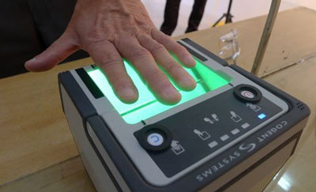

**Hình 1.1.1:** Máy thu nhận vân tay khi làm chứng minh thư

Trong lĩnh vực nhận dạng dấu vân tay thì một bước tiên quyết là đối sánh tỉ lệ giống nhau của hai vân tay. Nó là một phần quan trọng không thể thiếu phục vụ cho bước nhận dạng dấu vân tay. Trong đồ án này sẽ trình bày lí thuyết và cách thức để đối sánh 2 dấu vân tay.

1.2 QUY TRÌNH GIẢI QUYẾT VÂN ĐỀ

**Giới hạn bài toán:** Để thực hiện việc xây dựng và thử nghiệm việc đối sánh dấu vân tay và đưua ra tỉ lệ phần trăm giống nhau giữa 2 vân tay đầu vào. Để giảm tải cho phần xử lí các ảnh đầu vào sẽ được chuẩn hóa về kích thước và là ảnh đã được xám hóa.

**Quy trình giải quyết:**

* **Tiền xử lí:** Thực hiện nâng cao chất lượng ảnh bằng các phương pháp: Cân bằng Histogram, Biến đổi Fast Fourior 2-D, Tiếp đó ảnh được nhị nhân hóa để chuyển từ ành xám thành ảnh đen trắng ( chỉ còn các bit 0 và 1). Cuối cùng tiến hành khoanh vùng vân tay không chỉ để loại bỏ các ảnh hưởng của các vùng không cần thiết, mà kết quả của nó còn được sử dụng trong các bước tiếp theo.
* **Trích chọn đặc trưng:** Hiện nay có một số đặc trưng được sử dụng để Đối sánh dấu vân tay trong đó thì các đặc trưng Minutiae được sử dụng nhiều hơn cả nó gồm 2 đặc điểm (điểm cụt và điểm rẽ nhánh). Do đó trong đồ án này sẽ sử dụng các điểm này để đối sánh dấu vân tay. Trước khi trích chọn đặc trưng, 1 thuật toán làm mảnh vân tay sẽ được sử dụng để làm mảnh các đường vân đến 1 pixel.
* **Hậu xử lí:** Phần này dùng để loại bỏ các nhiễu, điểm đặc trưng sai được sinh ra trong quá trình nâng cao chất lượng ảnh và làm mảnh. nhằm tăng khả năng chính xác của vân tay.
* **Đối sánh:** Sử dụng phương pháp so sánh 1 vs 1 trong đó ta sẽ đưa 2 ma trận điểm đặc trưng của 2 mẫu đầu vào về 1 hệ quy chiếu sau đó so sánh các điểm đặc trưng với nhau với 1 ngưỡng và đưa ra tỉ lệ phần trăm giống nhau giữa hai dấu vân tay.

**Mục tiêu:** Đồ án này tập trung vào các mục tiêu sau:

* Nghiên cứu các phương tiền xử lí ảnh, trích chọn đặc trưng, hậu xử lí ảnh và cuối cùng là phương pháp đối sánh hai dấu vân tay rồi đưa ra tỉ lệ phần trăm giống nhau nhất giữa 2 dấu vân tay
* Cài đặt và thử nghiệm dựa trên những cơ sở lý thuyết và các giải thuật đã được trình bày trong đồ án.
* Đánh giá kết quả đạt được, những sai sót chưa giải quyết được và đưa ra phương hướng phát triển trong tương lai.

1.3 CẤU TRÚC ĐỒ ÁN

Quá trình thực hiện đồ án bao gồm lý thuyết và các giải thuật để giải quyết bài toán được chia thành thành các chương sau:

* **Chương 1: Tổng quan**

Trong chương này ta mô tả một cách khái quát về sinh trắc học, và Đối sánh vân tay trong sinh trắc học đồng thời đưa ra phương hướng giải quyết của vấn đề.

Đồng thời trong chương này ta sẽ đi sâu hơn về vấn đề vân tay là gì, tại sao lại chọn dấu vân tay và các hướng tiếp cận đến Đối sánh dấu vân tay.và mô tả các hệ thống dùng để xử lí dấu vân tay từ vật lí đến logic

* **Chương 2: Quy trình giải quyết**

Trong chương này sẽ trình bày cho tiết các phương pháp cũng như giải thuật được chọn để giải quyết bài toán Đối sánh dấu vân tay.

* **Chương 3: Phân tích xây dựng hệ thống và kết quả**

Tiến hành phân tích xây dựng hệ thống thử nghiệm dựa trên ngôn ngữ lập trình MATLAB, đưa ra thử nghiệm kết quả của các chức năng và đánh giá độ tin cậy của hệ thống.

* **Tài liệu tham khảo**

Trong phần này liệt kê tất các các tài liệu được sử dụng để tham khảo trong quá trình làm đồ án.

1.4 CƠ SỞ LÍ THUYẾT ĐỐI SÁNH DẤU VÂN TAY

1.4.1 Giới thiệu

1.4.1.1 Định nghĩa

Dấu vân tay là một mẫu đặc trưng cho một ngón tay. Nó mang các đặc điểm sau:

* Tính cá nhân và không lặp lại: Không khẳng định được việc không tồn tại 2 người có cũng 1 mẫu vân tay nhưng cho đến nay hầu như chưa phát hiện ra.
* Tính phổ thông: Mọi người ai cũng sở hữu vân tay trên các đầu ngón tay
* Tình bất biến: Hình dạng của vân tay trên ngón tay con người không đổi theo thời gian ngày cả trong trường hợp bị thương nhẹ dấu vân tay vân có khả năng phục hồi.

Dựa vào các đặc điểm trên, dấu vân tay được sử dụng rất nhiều trong các hệ thống sinh trắc ngày nay.



**Hình 1.4.1:** Hình ảnh dấu vân tay

1.4.1.2 Hình thức đặc tả của vân tay

Nhằm mục đích mô tả dấu vân tay người ta đã định nghĩa một số hình thức để thể hiện vâ ntay. Mỗi một trường hợp thể hiện thì sẽ có hình thức trích chọn đặc tả vân tay tương ứng. Vì vậy, căn cứ vào ảnh vân tay đầu vào chúng ta có thể lựa chọn được đặc tính cần trích chọn và dự kiến được phương pháp Đối sánh.

Theo mức độ thể hiện của vân tay mà người ta chia làm 3 cấp độ:

* Cấp độ Global: Thể hiện hình ảnh tổng thể của vân tay, Ở cấp độ này vân tay liên quan nhiều đến sự tạo thành của các đường vân, hướng vân và các điểm kì dị.Chúng bao gồm các đường vân tạo xoáy hở, đường vân tạo hình tam giác. Các đặc trưng ở cấp độ này có vai trò quan trọng trong việc phân lớp các vân tay để phân loại nhằm xây dựng cơ sở dữ liệu.

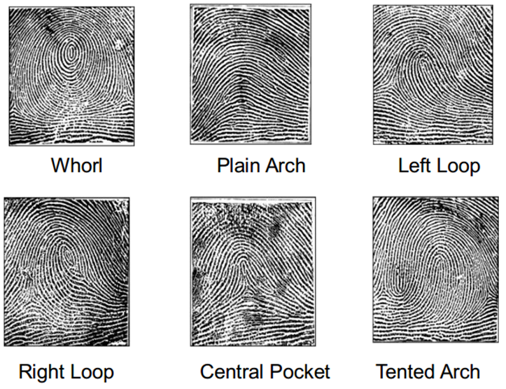

**Hình 1.4.2:** Các lớp vân tay thể hiện ở mức độ Global

* Cấp độ Local: Thể hiện vân tay bởi một số điểm đặc trưng khi làm mảnh vân đến 1px các điểm đặc trưng này gọi là minutiae. Người ta thống kê có tới 150 loại đặc trưng này. Trong đó có 2 đặc trưng cơ bản và nổi trội hơn cả là ridge termination và ridge bifurcation

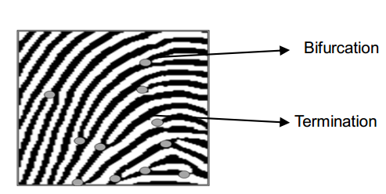

**Hình 1.4.3:** Vân tay thể hiện cấp độ Local

* Cấp độ Very-fine: Thể hiện bởi các vòng xuyến tạo hình nên đường vân. vì cấp độ này đòi hỏi ảnh đầu vào phải rõ nét và có độ phân giải cao đồng thời phương tiện và chi phí xử lí tốn kém nên khó có thể ứng dụng được trong lĩnh vực dân sự

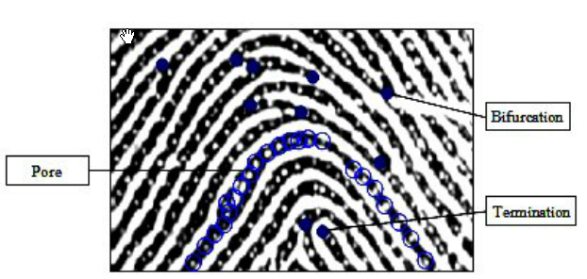

**Hình 1.4.4:** Vân tay thể hiện cấp độ Very-fine

1.4.2 Đối sánh dấu vân tay

1.4.2.1 Định nghĩa

Đối sánh dấu vân tay được áp dụng trong 2 lĩnh vực:

* Xác minh dấu vân tay (fingerprint verification)
* Định danh dấu vân tay (fingerprint identification)

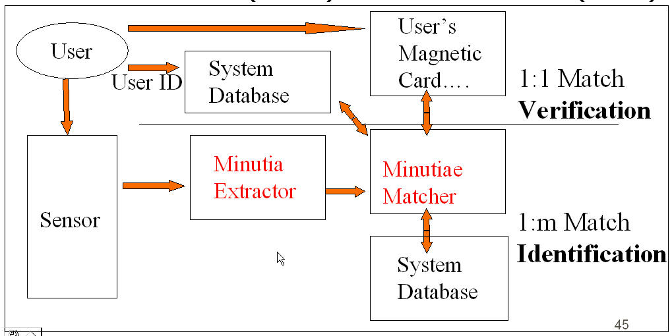

**Hình 1.4.5:** Mô hình xác minh và định danh dấu vân tay

Xác minh dấu vân tay là để xác minh tính xác thực của một người bằng dấu vân tay. Người dùng cung cấp dấu vân tay của mình cũng với thông tin Đối sánh (ví dụ số ID). Hệ thống xác nhận vân tay theo số ID sau đó so sánh với dấu vân tay mà người dùng cung cấp tại thời điểm hiện tại và đưa ra kết luận.

Định danh dấu vân tay là để xác định danh tính của một người bằng dấu vân tay. Nếu không có dữ liệu về dấu vân tay của người đó, hệ thống Đối sánh vân tay sẽ tìm ra dấu vân tay phù hợp nhất trong toàn bộ cơ sở dữ liệu. hệ thống này đặc biệt hữu ích trong các trường hợp điều tra hình sự.

Tuy nhiên tất cả các vấn đề Đối sánh vân tay dù xác minh hay định danh thì cuối cùng đều dựa trên các điểm đặc trưng của dấu vân tay. nó đơn giản và đơn nhất giúp cho quá trình đối sánh hoặc là 1-to-1 hoặc 1-to-m trở nên dễ dàng.

1.4.2.2 Các hướng tiếp cận

Ngày nay thời buổi công nghệ hiện đại giúp việc Đối sánh vân tay ngày càng chính xác. Tuy nhiên các công nghệ Đối sánh vân tay vẫn dựa trên 3 cơ sở Đối sánh vân tay chính sau:

* Đối sánh vân tay dựa trên cơ sở phát hiện và sử dụng các điểm đặc trưng minutiae. Đây là phương pháp được sử dụng phổ biến nhất hiện nay bởi các vân tay thu thập trong quá trình dân sự hiện nay phù hợp với thuật toán tìm ra các điểm đặc trưng, cấu hình tính toán đơn giản và cho hiệu quả cao.
* Đối sánh vân tay dựa trên cơ sở sự tương quan của hai mẫu vân tay. Xếp chồng trực tiếp hai mẫu vân tay và dựa vào sự tương quan giữa các pixel để tính toán sự khác nhau giữa hai mẫu vân. Phương pháp này đòi hỏi khối lượng tính toán lớn, mặt khác lại đòi hỏi ảnh thu thập được từ đầu vào phải có chất lượng tốt.
* Đối sánh vân tay sử dụng các đặc trưng về đường vân. Đường vân của các mẫu được trích ra khỏi ảnh ban đầu rồi so sánh giữa chúng, Phương pháp này chủ yếu để thực hiện việc Đối sánh vân tay để lại ở hiện trường, ảnh có chất lượng xấu.

Từ các đặc điểm của các phương pháp Đối sánh vân tay đã trình bày bên trên thì phương pháp Đối sánh dựa trên các điểm đặc trưng Minutiae là phù hợp với hướng nghiên cứu và được sử dụng nhiều trong các hệ thống thực tế.

CHƯƠNG 2: QUY TRÌNH GIẢI QUYẾT

2.1 TIỀN XỬ LÍ ẢNH

Bước tiền xử lý ảnh có mục đích nâng cao chất lượng ảnh đầu vào, trong phần này sẽ trình bày các giải thuật cũng như phương pháp để nâng cao chất lượng ảnh cùng với các hình ảnh thử nghiệm cũng như một số hệ số đã chọn.

2.1.1 Tăng cường chất lượng ảnh

2.1.1.1 Cân bằng Histogram

Histogram là một biểu đồ mô tả sự phân bố các giá trị mức xám của các điểm ảnh trong vùng ảnh số.

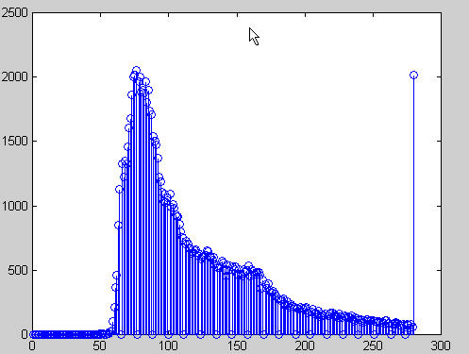

**Hình 2.1.1:** Biểu đồ phân bố Histogram

Cân bằng Histogram là quá trình ánh xạ độ chói của ảnh vào một vùng giá trị mới sao cho Histogram mới có dạng phân bố đồng đều.

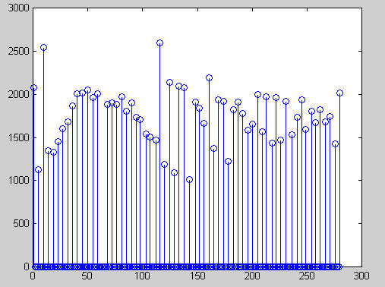

**Hình 2.1.2:** Biểu đồ Histogram sau khi đã cân bằng

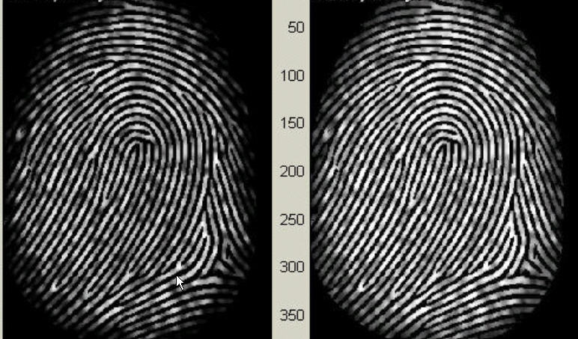

**Hình 2.1.3:** Ảnh dấu vân tay trước và sai khi cân bằng Histogram

Hàm thực hiện cân bằng Histogram trong đồ án là:

originImage = histogramEqualization(originImage);

Trong đó:

* originImage: Là ảnh số đầu vào.

2.1.1.2 Biến đổi Fourior

Ảnh sau khi đã được tăng cường chất lượng ảnh bằng Cân bằng Histogram bước kế tiếp được thực hiện là tăng cường ảnh bằng thuật toán biến đổi Fourior

Công thức tính toán cho thuật toán cho thuật toán tăng cường ảnh bằng biến đổi Fourior có dạng như sau:

Ienh  = F-1{F(I[x,y]).|F(I[x,y])|k}

Trong đó :

* k : Hệ số mũ của phổ Fourier
* |F(I[x,y])| : Phổ Fourier

Chúng ta tiến hành chia ảnh thành các block nhỏ có kích thước 32x32 pixel sau đó thực hiện biến đổi Fourior cho từng block này. Theo cách này, các thành phần ảnh có tần số trội sẽ được giữ lại, đó là các vùng ảnh thể hiện đường vân. Ảnh sau khi biến đổi Fourior sẽ có các đường vân “nổi” hơn, sự phân tách giữa các đường vân cũng thể hiện rõ ràng hơn. Đồng thời các vùng ảnh nhiễu cũng sẽ bị loại bớt đi.

Số mũ của phổ Fourior, k đóng vai trò làm hệ số điều chỉnh. Vì phổ Fourior đóng vai trò làm hàm lọc do đó:

* k càng nhỏ, hàm lọc tiến tới 1 nên ảnh gốc và ảnh sau khi tăng cường không khác nhau nhiều.
* k càng lớn các đoạn vân cục bộ có thể bị biến dạng, không còn khả năng xử lý cho các công đoạn sau.

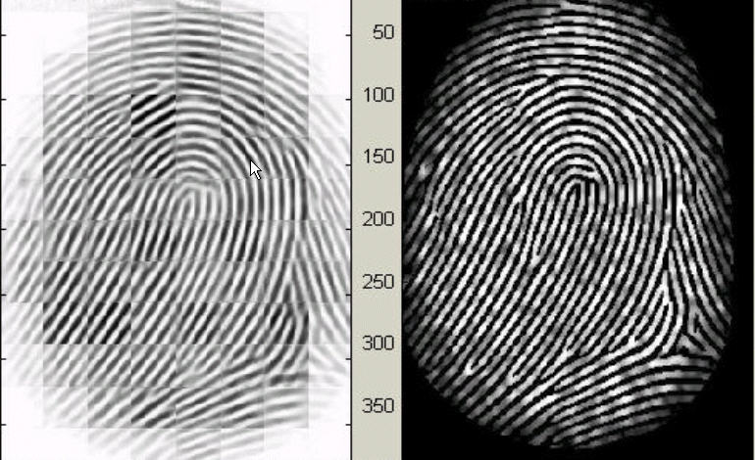

**Hình 2.1.4:** Ảnh sau khi tăn cường(trái), ảnh gốc (phải)

Hàm thực hiện biến đổi Fourior trong chương trình là:

originImage = fouriorTranform(originImage,0.45);

Trong đó:

* originImage : là ảnh đầu vào
* k = 0.45: hệ số mũ của phổ Fourior

2.1.2 Nhị phân hóa

Sau khi thực hiện các bước tăng cường ảnh đường vân đã nổi rõ hơn so với ảnh ban đầu. Ta tiến hành chuyển đổi ảnh xám thành ảnh nhị phân (ảnh đen trắng).

Nhị phân hóa ảnh là quá trình biến đổi một ảnh xám thành ảnh nhị phân

* Chia ảnh thành các block có kích thước 16x16 pixel.
* Ngưỡng T được tính theo cách lấy giá trị trung bình các giá trị trong block sau đó nhân với hệ số k = 0.8
* Dựa vào ngưỡng T để xét các điểm trong block đó là vân hay rãnh. Nếu giá trị tại điểm đó >= T thì điểm đó là vân và ngược lại.

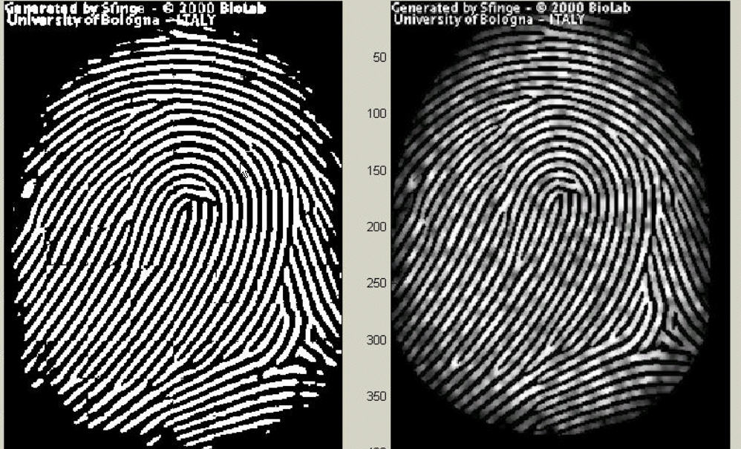

**Hình 2.1.5:** Ảnh sau khi nhị phân hóa (trái), ảnh gốc (phải)

Hàm thực hiện bến đổi nhỉ phân trong chương trình là:

originImage = binarization(originImage);

Trong đó:

* originImage: là ảnh đầu vào.

2.1.3 Khoanh vùng vân tay

Khoanh vùng ảnh vân tay nhằm mục đích phân chia các vùng khác nhau trên ảnh vân tay. Ở đây, chúng ta quan tâm đến foreground/background (ảnh trên nền, ảnh nền) cùng với biên ảnh vân tay. Trong Đối sánh vân tay, vùng ảnh mang thông tin hữu ích giới hạn bởi vùng có đường vân (đóng vai trò làm foreground). Vùng ảnh còn lại thường làn nhiễu tạo ra trong quá trình thu nhận, chỉnh sửa ảnh ... Đó chính là phần cần được tách ra khỏi vùng vân. Để tách được vùng ROI một phương pháp gồm 2 bước được sử dụng :

* Bước 1 : ước lượng trường định hướng vân của block
* Bước 2 : Trích chọn ROI

2.1.3.1 Ước lượng trường định hướng

Các đường vân là các đường cong theo hướng xác định. Góc hợp bởi phương của điểm trên đường vân với phương ngang được gọi là hướng của điểm đó. Tập hợp các hướng của các điểm ảnh vân tay gọi là trường định hướng. Trường định hướng thể hiện bản chất tự nhiên của đường vân và các rãnh. Nó cùng cấp nhiều thông tin cho các bước xử lý tiếp theo.

Ước lượng định hướng cho mỗi block cho mỗi block của vân tay với kích thước WxW (W là 16 pixel). Với giải thuật :

1. Tính toán giá trị gradient theo hoành độ (Ox) được gx và tung độ (Oy) được gy cho mỗi pixel của block. Bộ lọc sobel được sử dụng.
2. Với mỗi block, sự dụng công thức dưới đây để lấy góc định hướng cho mỗi block. và tất cả các điểm trong block sẽ có góc định hướng của block.

Sơ đồ góc định hướng được thể hiện ở biểu đồ dưới đây. Ở đây giả thiết chỉ có một vân tay trong mỗi ảnh

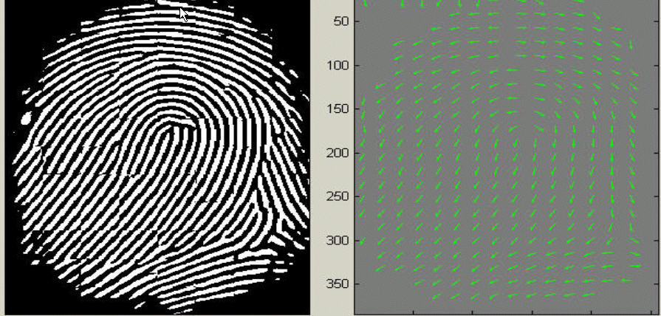

**Hình 2.1.6 :** Trường định hướng vân tay (phải) ảnh đen trắng (trái)

Sau khi hoàn thành ước lượng định hướng cho mỗi block, những block không mang thông tin có ý nghĩa trên vân và rãnh sẽ được loại bỏ dựa trên công thức sau :

Với mỗi block, nếu độ chắc chắn E thấp hơn 1 ngưỡng T thì block đó được coi như là background. Trong đồ án này ngưỡng T được có giá trị là 0.05. Khi đó ta sẽ khởi tạo 1 ma trận ảnh mới với vùng vân tay sẽ nhận giá trị 1 và vùng nền nhận giá trị 0. sau đó ta sễ sử dụng ma trận ảnh này để nhân từng phần tử tương ứng với ma trận các điểm đặc trưng nhằm lọc bớt các điểm đặc trưng sai nằm ngoài vân tay như các đường vân ngắn, khoảng nhòe...

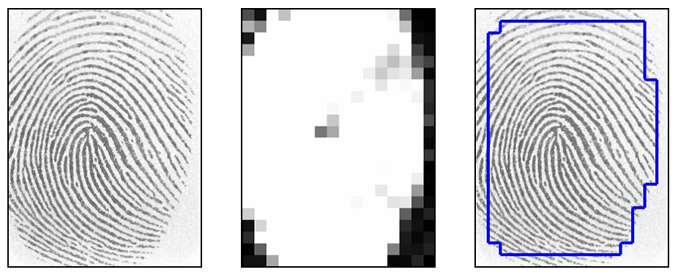

**Hình 2.1.7 :** Loại bỏ các vùng vân sai.

Hàm sử dụng trong chương trình :

[outBound,outArea] = direction(originImage,16);

Trong đó:

* originImage : là ảnh đầu vào
* 16: kích thước của block
* outBound: biên của vân tay
* outArea: Vung quan tâm của vân tay

2.1.3.2 Trích chọn ROI bằng phép toán hình thái học

Hai phép toán hình thái học là ‘OPEN’ và ‘CLOSE’ được sử dụng. Phép toán ‘OPEN’ có thể mở rộng ảnh và loại bỏ các đỉnh được đưa vào bởi nhiễu của nền. Phép toán ‘CLOSE’ có thể co ảnh và loại bỏ những lỗ hổng hình xuyến nhỏ. vùng biên là hiệu của vùng open với vùng close

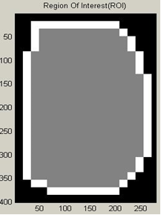

**Hình 2.1.8 :** ROI(màu xám) và biên của nó(màu trắng)

2.2 TRÍCH CHỌN ĐẶC TRƯNG

Trích chọn đặc trưng bao gồm 2 quá trình, đầu tiên tiên tiến hành làm mảnh đường vân. Các đường vân sẽ được làm mảnh đến độ rộng 1 pixel để phục vụ cho quá trình đánh dấu các điểm minutiae bằng thuật toán crossing number.

3.2.1 Làm mảnh đường vân

Mảnh hóa đường vân là quá trình loại bỏ các pixel dư thừa của đường vân sao cho chỉ còn lại 1 pixel. Trong đồ án sử dụng 3 phép toán hình thái được matlab cung cấp để làm mảnh vân và loại bỏ một vài các điểm H, điểm giả...

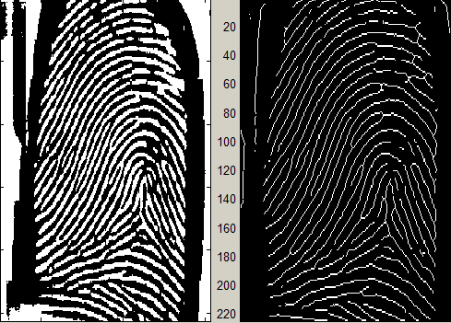

**Hình 2.2.1 :** Ảnh vân tay trước và sau khi làm mảnh

Hàm sử dụng trong chương trình :

* process2Image = im2double(bwmorph(process1Image,'thin',Inf));
* process2Image = im2double(bwmorph(process2Image,'clean'));
* process2Image = im2double(bwmorph(process2Image,'hbreak'));
* process2Image = im2double(bwmorph(process2Image,'spur'));

Trong các hàm trên, các lựa chọn **‘thin’** để làm mảng vân tay của ảnh đầu vào, còn các lựa chọn khác như ‘clean’, ‘hbreak’, ‘spur’ dùng đề loại của các điểm H, các điểm độc lập, điểm giả góp phần loại bỏ các điểm đặc trưng sai phần nào phục vụ cho việc trích chọn đặc trưng phía sau đễ dàng hơn.

2.2.2 Đánh dấu điểm đặc trưng

Sau bước làm mảnh vân tay, ở bước này tiến hành đánh dấu các điểm minutiae phục vụ cho quá trình đối sánh vân tay. thuật toán để trích chọn đặc trưng được sử dụng trong đồ án này là Crossing Number.

* Sử dụng một cửa sổ 3x3, lấy tất cả các điểm ảnh trong cửa sổ
* Khảo sát giá trị logic của các điểm ảnh xung quanh điểm chính giữa (i,j) của cửa sổ đó.
* Tùy vào kết quả của công thức tính dưới đây mà quyết định điểm đang xét là điểm phân nhánh, điểm cụt hay điểm nằm trên đường vân

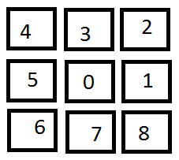

**Hình 2.2.2:** Đánh số các ô của cửa sổ 3x3 của thuật toán Crossing Number

Công thức tính như sau:

Ảnh sử dụng để đánh dấu các minutiae là ảnh nhị phân do đó val(p) thuộc 2 giá trị 0 hoặc 1. các biến p0, p1,...p7  thứ tự tạo thành các điểm lân cận của điểm chính giữa đang khả sát theo 1 chiều thuận hoặc chiều ngược kim đồng hồ. khi đó dựa vào cn(p) ta có thể đánh giá được điểm (i, j) đang xét là :

* Trên đường vân nếu cn(p) = 2
* Điểm cụt nếu cn(p) = 1
* Điểm rẽ nhánh nếu cn(p) = 3

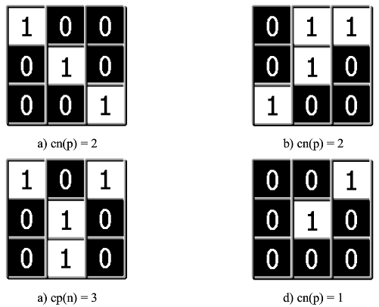

**Hình 2.2.3:** Minh họa: a, b nằm trên đường vân, c là điểm rẽ nhánh, d là điểm cụt

2.3 HẬU XỬ LÍ

Trong phần này sẽ tiến hành tính khoảng cách trung bình vân, lọc bỏ các minutiae sai và chuyển các điểm rẽ nhành về thành 3 điểm cụt. các minutiae sai được sinh ra chủ yếu từ quá trình làm mảnh đường vân như đoạn vân ngắn, nhánh chẽ cụt, vòng xuyến nhỏ, điểm H,...những nhiễu này sẽ làm ảnh hưởng tới kết quả của việc đối sánh dấu vân tay.

2.3.1 Ước lượng khoảng cách đường vân

Vân tay trên ngón tay của mỗi người đều khác nhau. Ngay cả trường hợp một người, các đường vân cũng thể hiện sự khác biệt trên từng ngón tay. Do đó, ước lượng khoảng cách các đường vân được hiểu khoảng cách trung bình giữa hai đường vân song song gần nhau. Đây là một thông tin làm tiền đề cho công đoạn lọc các minutiae sai về sau. Ảnh nhị phân có các đường vân làm mảnh đến 1 pixel tỏ ra rất thuận tiện trong việc với phương pháp scan để ước lượng khoảng cách đường vân. Theo cách này, tiến hành quét một số dòng và một số cột trên ảnh(thinned ridgemap). rồi tính tổng tất cả các pixel trong cột hoặc dòng lại xong lấy tổng đó chia cho độ dài của cột hoặc hàng ta được độ dài trung bình của cột hoặc hàng. Cuối cùng giá trị trung bình của cột và hàng bên trên ta được D là khoảng cách trung bình giữa các đường vân.

Cùng với việc đánh dấu các điểm minutiae, tất cả các vân đã được làm mảnh trong ảnh vân tay được gán nhãn ID duy nhất. Để có thể làm được này phép toán được sử dụng là BWLABEL.

2.3.2 Loại bỏ các điểm đặc trưng sai

Những điểm minutiae giả sẽ làm ảnh hưởng tới quá trình đối sánh của hai vân tay nếu chúng dễ dàng được coi là các điểm minutiae thật. Các kĩ thuật để loại bỏ các điểm minutiae giả là cần thiết để giữa tính hiệu quả của bất kì hệ thống Đối sánh dấu vân tay nào.

Có 7 loại minutiae giả được tổng hợp như sau :



m1 m2 m3 m4

m5 m6 m7

**Hình 2.3.1:** Cấu trúc các điểm minutiae giả.

Trong hình trên m1 biểu thị một nhánh đâm vào trong rãnh, m2 là trường hợp nhánh kết nối tới hai đường vân. m3 là vòng xuyến, trường hợp có 2 điểm rẽ nhánh trên cùng 1 đường vân, trường hợp hai đường vân gãy trong m4 gần nhau có cùng góc định hướng và khoảng cách ngắn, m5 là trường hợp giống m4, m6 là trường hợp mở rộng của m4 nhưng với 3 đường vân được tìm ở giữa 2 đường vâ nbị gãy. m7 là trường hợp có duy nhất một đường vân ngắn được tìm thấy trong cửa sổ đang xét.

Các thủ tục để loại bỏ các minutiae sai được trình bày dưới đây:

1. Nếu khoảng cách giữa một điểm cụt và điểm rẽ nhánh nhỏ hơn D và hai điểm đặc trưng này cùng vân (trường hợp m1). Loại bỏ cả 2 điểm này.
2. Nếu khoảng cách giữa 2 điểm rẽ nhánh nhỏ hơn D và chúng cùng nằm trêm 1 vân (trường hợp m2, m3) thì loại bỏ cả 2 điểm rẽ nhánh này.
3. Nếu khoảng cách giữa 2 điểm cụt nằm nhỏ hơn hoặc bằng D và góc định hướng của chúng trùng khớp với sai số nhỏ delta và thỏa mãn điều kiện rằng không có bất kì điểm cụt nào nằm giữa hai điểm này. Khi đó 2 điểm cụt này sẽ được coi như là điểm minutiae giả được tạo ra từ vân gãy và bị loại bỏ.(m4, m5, m6).
4. Nếu hai điểm cụt được xác định ở một vân ngắn với độ dài nhỏ hơn D, loại bỏ 2 điểm này (m7).

Trong cách này có 2 điểm đặc biệt như sau: một là ID của vân được sử dụng để định danh cho đường vân và 7 kiểu vân sai được định nghĩa một cách rõ ràng khi so sánh với những kiểu định nghĩa mập mờ bởi các phương pháp khác. Điểm nâng cao thứ 2 là những thủ tục để loại bỏ vân sai được cân nhắc để giảm tải độ phức tạp tính toán cho nhau. ví dụ như thủ tục 3 dùng để giải quyết các trường hợp m4, m5 và m6. Sau khi thực hiện thủ tục 3, số lượng các vân sai trong trường hợp 7 được giảm một cách đánh kể.

2.3.3 Hợp nhất các vectơ đặc trưng

Tại đây sẽ tiến hành quá trình hợp nhất các cho cả điểm cụt và điểm phân nhánh. vì vậy mỗi minutiaee sẽ được biểu diễn bởi 3 thông số : tọa độ x, tọa độ y và góc định hướng.

Việc tính toán góc định hướng cho điểm cụt hoàn toàn đễ dàng như trong hình 2.3.2 nhưng tại đây vấn đề gặp phải là tính toán góc định hướng cho điểm rẽ nhánh(vì không có hướng cố định). Tất cả 3 đường vân xuất phát từ điểm rẽ nhánh điều có góc định hướng riêng của nó. Để biểu diễn góc định hướng cho điểm rẽ nhánh sử dụng kĩ thuật được đề xuất trong hình 3.3.2. Cách đơn giản hơn là chọn góc nhỏ nhất trong 3 góc theo chiều ngược kim đồng hồ và bắt đầu từ trục Ox.

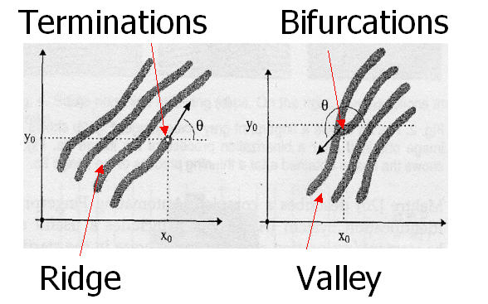

**Hình 2.3.2:** Tính góc định hướng của minutiaee

Cả hai phương pháp đều tìm cách để loại bỏ 2 hai góc định hướng vì thế sẽ gây nên mất mát thông tin. Trong đồ án này sẽ sử dụng phương pháp biểu diễn điểm rẽ nhánh bằng cánh tách nó làm 3 điểm cụt khác nhau. Khi đó sẽ có 3 điểm cụt là 3 điểm lân cận của điểm rẽ nhánh và kết nối với nhay thông qua điểm rẽ nhánh.

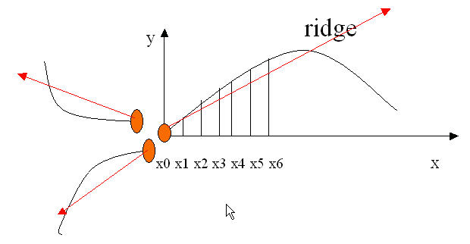

*1*

0

0

0

1

*1*

*1*

0

0

**Hình 2.3.3:** Chuyển điểm rẽ nhánh thành 3 điểm cụt

Góc định hướng cho mỗi điểm cụt (x,y) được ước lượng theo phương pháp: Lần theo đoạn vân tay bắt đầu từ điểm cụt cho đến đi đạt được độ dài D. Tính tổng tất cả các giá trị trong trục ox sau đó chia cho D được sx tương tự với sy. Góc định hướng của điểm cụt sẽ được tính theo công thức sau:

Kết quả cuối cùng thu được một tập các điểm cụt gồm (x,y,Φ) trong đó x là tọa độ trục x, y là tọa độ trục y (tương ứng với điểm i,j hàng i cột j trong sơ đồ vân) và Φ là góc định hướng của nó . Tập hợp này sẽ được lưu lại để phục vụ cho quá trình đối sánh vân tay ở giai đoạn sau.

2.4 ĐỐI SÁNH VÂN TAY

Đầu vào với hai tập mẫu của 2 dấu vân tay, giải thuật đối sánh dùng để đưa ra tỉ lệ phần trăm giống nhau của 2 mẫu vân tay.

Phương pháp đối sánh mẫu vân tay dựa trên giải thuật Alignment-based được sử dụng trong đồ án . Giải thuật bao gồm hai bước liên tiếp nhau là khớp mẫu và đối sánh :

1. Khớp mẫu : Đầu vào 2 tập mẫu điểm đặc trưng của vân tay. sao đó chọn từng điểm minutiae của mỗi ảnh rồi tính toán mức độ giống nhau của 2 điểm này (độ dài path, góc định hướng và khoảng cách chênh lệch) nếu mức độ giống nhau lớn hơn ngưỡng T thì biến đổi tập các điểm minutiae theo một hệ tọa độ mới mà hai điểm đó làm gốc.
2. Đối sánh : Sau khi ta có 2 tập điểm minutiae đã biến đổi về 1 hệ quy chiếu, chúng ta sử dụng giải thuật mềm dẻo để đếm số cặp minutiae giống nhau dựa vào khoảng cách và góc định hướng.

2.4.1 Khớp mẫu

Khớp mẫu vân tay được hiểu là đặt một mẫu vân tay cần đối sánh với mẫu mà nó cần sẽ đối sánh ở một vị trí sao cho có sự phù hợp giữa chúng theo một ngưỡng vì vậy các toán tử dùng để khớp mẫu gồm có : ma trận quay, tịnh tiến...

Thuật toán alignment bao gồm các bước :

1. Chọn lấy một cặp minutiae của input và template.
2. Xoay đường vân chứa điểm minutiae của template theo các đối tượng input
3. Tìm mức độ phù hợp Sp của hai mẫu input và template cho đến khi đạt được một ngưỡng đặt trước Tr.

Các đối tượng của template và input ở đây chính là các đoạn vân tay mà có điểm minutiae đã trích chọn là gốc, . (xi, xn) và (Xi, XN) là tập các bộ điểm minutiae cho mỗi ảnh vân tay. m là giá trị nhỏ nhất giữa 2 giá trị n và N. Tr trong đồ án được lấy giá trị là 0,8.

Công thức tính mức độ phù hợp giữa 2 đường vân :

Khi đã khớp hai mẫu vân tay, việc tiếp theo là làm phù hợp giữa hai mẫu. Đầu tiên sẽ thực hiện quay toàn bộ các minutiae của template theo điểm tham chiếu đã chọn được ở bước khớp mẫu theo công thức :



Trong đó (x,y,θ) là tọa độ và góc của điểm tham chiếu ở bước alignment và TM là ma trận quay :



2.4..2 Đối sánh

Ở bước này tiến hành so sánh 1 với 1 tức là lấy vân tay đầu vào so sánh với tất cả vân tay có trong cơ sở dữ liệu rồi đưa ra vân tay có giá trị gần giống nhất. Trong phương pháp đối sánh này được dựa trên so sánh các điểm đặc trưng của vân tay. Mỗi đặc trưng của điểm được mô tả bằng 1 trường thuộc tính bao gồm: Vị trí trong ảnh vân tay, hướng của điểm. Vì trong phân trên ta đã hợp nhất các điểm rẽ nhánh thành 3 điểm cụt nên ở đây chỉ có 1 loại đặc trưng.

m = (x, y, θ)

Trong đó:

* x, y là tọa độ điểm trong ảnh.
* θ là góc định hướng của điểm đó

T = {m1, m2, …,mm}; mi= (xi, yi, Ɵi) i=1…m

I = {m’1, m’2, . . .m’n}; m’j=(xj, yj, Ɵi) j=1…n

Trong đó m, n là số điểm đặc trưng của T và I

Một đặc trưng m’j trong I và một đặc trưng mi trong T được xem là đối sánh với nhau nếu khoảng cách không gian (sd) giữa chúng là nhỏ hơn mức độ sai (tolerance) cho trước khoảng r0 và sự khác nhau về hướng (dd) giữa chúng là nhỏ hơn 1 góc sai số cho trước Ɵ0:

Biểu thức trên lấy nhỏ nhất của và bởi tính chu kì của góc ( sự chênh lệch góc giữa 20 và 3580 chỉ là 40). Độ sai r0 và 0 được định để bù vào các lỗi không thể tránh khỏi do các thuật toán trích đặc trưng và các nhiễu mềm dẻo làm cho vị trí các đặc trưng thay đổi.

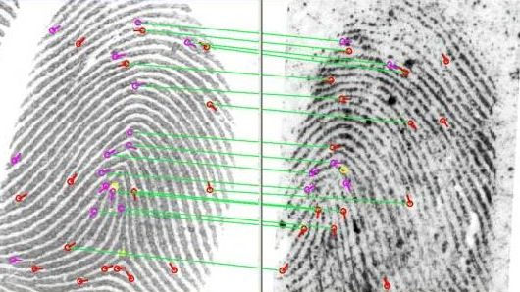

**Hình 2.4.1:** Đối sánh vân tay 1 với 1

Tỉ lệ đúng của 2 vân tay sẽ được tính bằng:

CHƯƠNG 3: PHÂN TÍCH XÂY DỰNG HỆ THỐNG VÀ KẾT QUẢ

3.1 XÂY DỰNG HỆ THỐNG

Trong chương này tiến hành phân tích và xây dựng hệ thống đối sánh vân tay dựa vào các quy trình, giải thuật đã được phân tích ở các trương trên. Mục đích của chương này là xây dựng được một phần mềm áp dụng các cơ sở lý thuyết đã trình bày để thử nghiệm.

3.1.1 Thiết kế mức hệ thống

Một hệ thống Đối sánh dấu vân tay được cấu tạo bởi 3 thành phần: Thiết bị thu nhận dấu vân tay(máy ảnh, cảm biến...), Bộ Trích chọn đặc trưng và Bộ đối sánh đặc trưng.

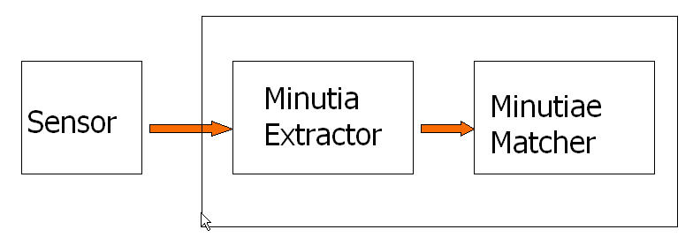

**Hình 3.1.1:** Hệ thống Đối sánh vân tay đơn giản

Trong đó Sensor là bộ phận để thu nhận ảnh vân tay đầu vào, Bộ trích chọn đặc trưng dùng để phân tích, xử lí hình ảnh đầu vào để đưa ra các điểm đặc trưng của ảnh vân tay phục vụ cho quá trình đối sánh và cuối cùng là bộ đối sánh đặc trưng dùng để đối sánh 2 bộ đặc trưng với nhau và đưa ra tỉ lệ trùng khớp của 2 mẫu.

Hiện nay các thiết bị cảm biến quang học được sử dụng rất rộng rãi để thu nhận dấu vân tay vì chúng có hiệu quả cao và độ chính xác chấp nhận được ngoại trừ các trường hợp ngón tay của người sử dụng quá bẩn hoặc một số tác động ngoại cảnh ảnh hưởng đến quá trình thu nhận.

Các bộ phận trích chọn đặc trưng và đối sánh đặc trưng sẽ được giải thích chi tiết ở các phần sau.

3.1.2 Thiết kế mức giải thuật

Để thực hiện module trích chọn đặc trưng ta sử dụng phương pháp tiếp cận mà được các nhà nghiên cứu sử dụng rộng rãi bao gồm 3 bước: Tiền xử lí, trích chọn minutiae và hậu xử lí

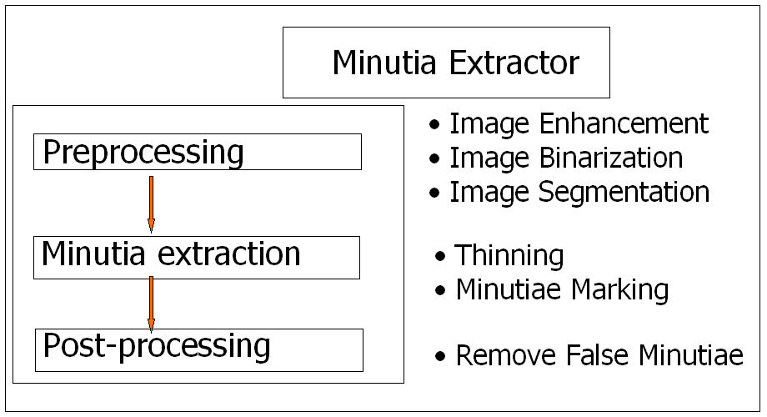

**Hình 3.1.2:** Mô hình giải thuật cho trích chọn đặc trưng

**Tiền xử lý :**

* Nâng cao chất lượng ảnh: Ảnh lấy được từ đầu vào được nâng cao chất lượng làm rõ các đường vân hỗ trợ cho các công đoạn xử lý về sau.

|  |  |
| --- | --- |
| Hàm xử lí | Mô tả chức năng |
| originImage = histogramEqualization(originImage) | Hàm cân bằng Histogram hình ảnh.với đầu vào là ảnh gốc và đầu ra là ảnh đã được cân bằng. |
| originImage = fouriorTranform(originImage,0.45) | Hàm biến đổi Fourior hình ảnh với k = 0,45 |

* Nhị phân hóa ảnh: Nhị phân hóa ảnh hay chuyển ảnh xám thành ảnh đen trắng. Bước này phục vụ cho bước làm mỏng vân tay

|  |  |
| --- | --- |
| Hàm xử lí | Mô tả chức năng |
| originImage = binarization(double(originImage)) | Hàm nhị phân hóa hình ảnh với đầu vào là ảnh gốc, đầu ra là ảnh đã được nhị phân hóa. |

* Khoanh vùng ảnh: Phân đoạn ảnh là quá trình tách vùng ảnh khỏi vùng nền. Vùng ảnh là vùng có đường vân và rãnh rõ ràng. Đặc trưng của vùng này là sự biến đổi về mức xám của các điểm ảnh là rất lớn. Còn vùng nền là vùng nằn ngoài biên của ảnh vân tay, đặc điểm của nó là sự biến đổi mức xám của các điểm ảnh là rất nhỏ. Nhờ vào đặc trưng này ta có thể phân đoạn ảnh vân tay.

|  |  |
| --- | --- |
| Hàm xử lí | Mô tả chức năng |
| [outBound,outArea] = direction(originImage,16); | Hàm ước lượng trường định hướng với đầu vào là ảnh gốc và block, đầu ra là vùng vân và biên của vùng vân. |
| [process1Image,outBound,outArea] = ROIArea(originImage,outBound,outArea) | Hàm khoanh vùng vân tay với đầu vào là ảnh gốc, vùng vân, biên và đầu ra là ảnh đã được loại bỏ các nhiễu ngoài vùng vân. |

**Trích chọn đặc trưng:**

* Làm mảnh vân tay: quá trình này tiến hành làm mỏng vân tay đến 1 pixel bằng phương pháp xử lý hình thái học phục vụ cho quá trình đánh dấu các điểm đặc trưng

|  |  |
| --- | --- |
| Hàm xử lí | Mô tả chức năng |
| process2Image = im2double(bwmorph(process1Image,'thin',Inf)); | chức năng làm mảnh vân tay với đầu vào là ảnh gốc và option ‘thin’ trả lại đầu ra là ảnh đã được làm mảnh. |
| process2Image = im2double(bwmorph(process1Image,'clean',Inf)); | Thuộc tính ‘clean’ : loại bỏ các phần từ nhỏ cô lập. |
| process2Image = im2double(bwmorph(process2Image,'hbreak')); | Thuộc tính ‘hbreak’ loại bỏ các phần tử được liên kết cao |
| process2Image = im2double(bwmorph(process2Image,'spur')); | Thuộc tính ‘spur’ loại bỏ các phần tử vết |

* Đánh dấu điểm đặc trưng: Tiến hành đánh dấu các điểm đặc trưng như các điểm cụt và các điểm rẽ nhánh.bằng thuật toán Crossing Number

|  |  |
| --- | --- |
| Hàm xử lí | Mô tả chức năng |
| [endList,branchList,ridgeMap,edgeWidth]=markMinutia(process2Image,outBound,outArea,16); | Hàm đánh dấu các điểm minutiae bằng thuật toán CN với đầu vào là ảnh gốc, vùng vân, biên và block, đầu ra trả lại vị trí các điểm cụt, điểm rẽ nhãnh, độ rộng trung bình vân, và sơ đồ vân. |

**Hậu xử lý:**

* Xóa bỏ các điểm đặc trưng sai: Trong bước này sẽ dựa vào các ngưỡng như khoảng cách giữa 2 điểm đặc trưng so với độ rộng vân trung bình để loại bỏ đi các điểm minutiae sai như: đoạn vân ngắn, nhánh cụt, vòng xuyến nhỏ, dạng chữ H...

|  |  |
| --- | --- |
| Hàm xử lí | Mô tả chức năng |
| [pathMap,endListReal,branchListReal]=falseMinutiaRemove(process2Image,endList,branchList,outArea,ridgeMap,edgeWidth); | Hàm loại bỏ các đặc trưng sai, với đầu vào là ảnh gốc, các điểm rẽ nhánh, các điểm cụt, vùng vân, sơ đồ vân, độ rộng trung bình vân và đầu ra là các điểm cụt, các điểm rẽ nhánh được cho là chính xác và được path của nó. |

Cuối cùng là bộ đối sánh 2 mẫu vân tay:

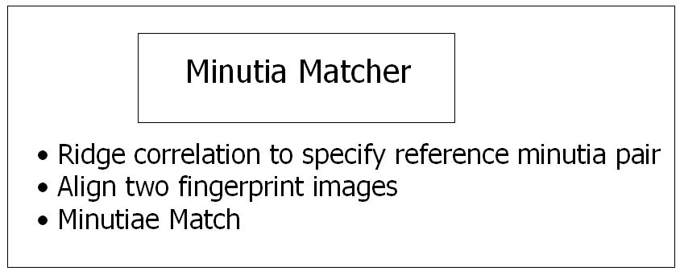

**Hình 3.1.3:** Bộ đối sánh mẫu vân tay

Bộ đối sánh đầu tiên sẽ chọn ra 1 cặp điểm đặc trưng của 2 mẫu vân tay có độ tương thích cao nhất sau đó quay và tịnh tiến 2 đường vân chứa điểm minutiae vân tay về cùng 1 hệ trục tọa độ sao cho gốc là điểm minutiae. sau đó so sánh từng điểm đặc trưng một với 2 ngưỡng : khoảng cách d và góc định hướng Φ. Nếu thỏa mãn 2 ngưỡng này, nó sẽ được thêm vào mảng các điểm thỏa mãn. phục vụ cho bước cuối cùng tính tỉ lệ giống nhau của 2 mẫu vân tay.

|  |  |
| --- | --- |
| Hàm xử lí | Mô tả chức năng |
| percent_match=match_end(finger1,finger2,10); | Hàm tính toán tỉ lệ phần trăm giống nhau của 2 dấu vân tay.với đầu vào là 2 mẫu vân tay và đâu ra là tỉ lệ phần trăm. |

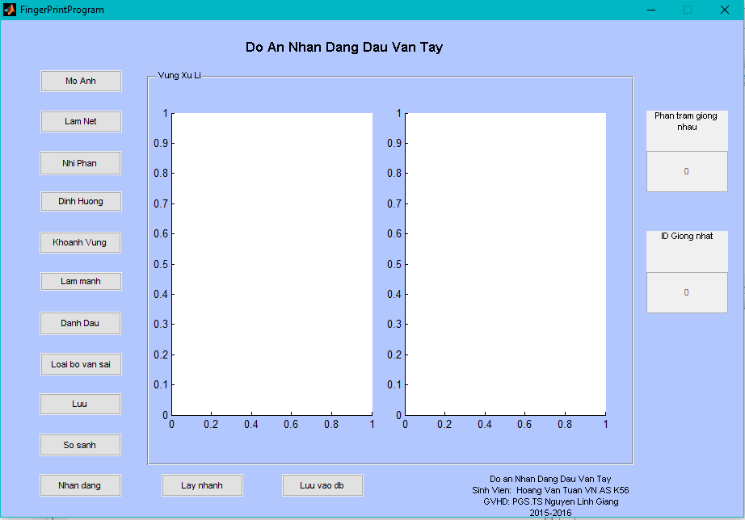

**Hình 3.1.4:** Hệ thống đối sánh vân tay

|  |  |
| --- | --- |
| Nút | Mô tả |
| Mo Anh | Chọn ảnh để tiến hành xử lý |
| Lam Net | Thực hiện nâng cao chất lượng ảnh bằng thuật toán cân bằng histogram và biến đổi fourior |
| Nhi Phan | Nhị phân hóa ảnh |
| Dinh Huong | Ước lượng trường định hướng vân |
| Khoanh Vung | Ước lượng vùng vân tay |
| Lam manh | Làm mảnh vân tay đến 1pixel |
| Danh dau | Đánh dấu các điểm minutiae |
| Loai bo van sai | Loại bỏ các điểm minutiae do nhiễu gây ra |
| Luu | Lưu các đặc trưng của vân tay vào file .dat |
| So sanh | Tiến hành đối sánh 2 vân tay và đưu ra tỉ lệ phần trăm giống nhau của 2 vân tay. |
| Nhan Dang | Tiến hành các điểm đặc trưng của vân tay đầu vào với tất cả vân tay có trong cơ sở dữ liệu |
| Lay nhanh | Trích chọn các điểm đặc trưng nhanh. |
| Luu vao db | Lưu điểm dữ liệu vào database |

**Bảng 3.1.1:** Mô tả các chức năng của chương trình

3.2 THỬ NGHIỆM VÀ KẾT QUẢ

Chương trình thử nghiệm với vân tay từ ảnh số đã được xám hóa và chuẩn hóa về kích thước. với bộ dữ liệu mỗi vân tay có 3 mẫu được đánh số theo thứ tự. Sau đây là kết quả thử nghiệm các module chức năng chính của chương trình.

1. Chức năng làm nét ( bao gồm cân bằng Histogram và Biến đổi Fourior)

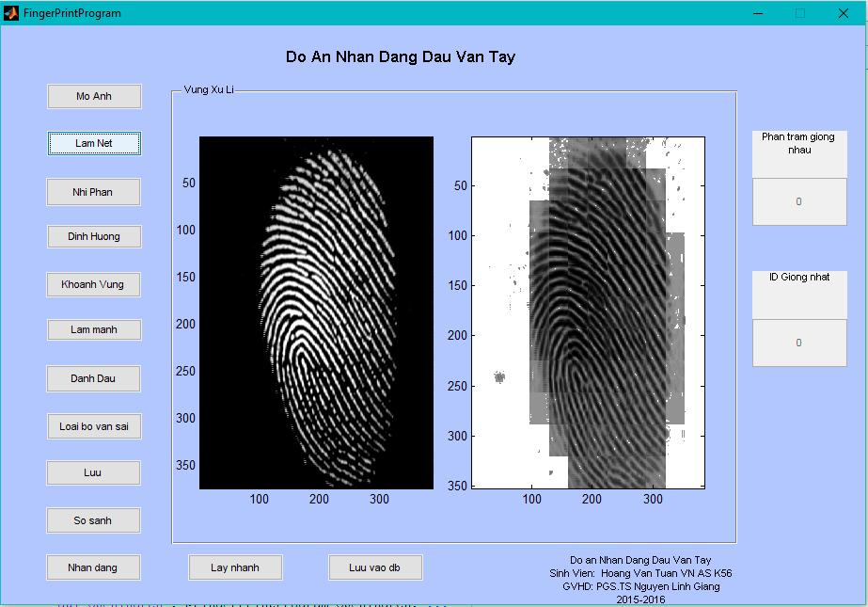

**Hình 3.2.1:** Chức năng làm nét

Ảnh sau khi được mở, tiến hành click vào chức năng làm nét, trong chức năng này gồn 2 giai đoạn: Cân bằng Histogram và Biến đổi Fourior. Ảnh sau khi làm nét đã có đường vân rõ hơn nhưng vẫn còn tồn tại các nhiễu có sẵn và các nhiễu do quá trình làm nét sinh ra. Đường vân trước khi làm nét có màu trắng, và sau khi biến đổi có màu đen.

1. Chức năng Nhị phân hóa ảnh

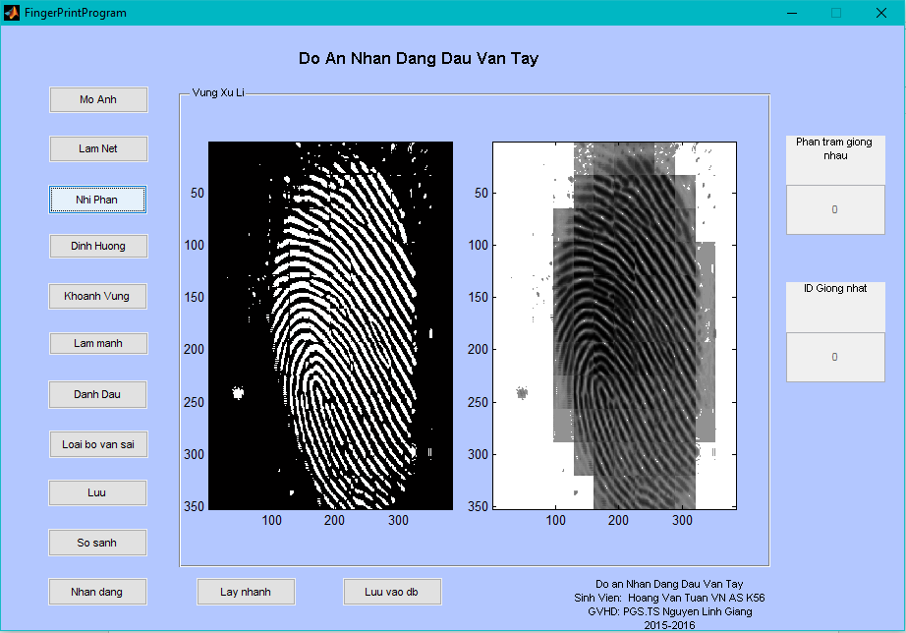

**Hình 3.2.2:** Chức năng nhị phân hóa ảnh

Hình ảnh sau khi được nâng cao chất lượng làm đường vân nổi rõ hơn bằng chức năng làm nét nhưng vân là ảnh xám.Tiến hành click vào chức năng “Nhi phan” ở chức năng này sẽ tiến hành biến đổi ảnh xám thành ảnh nhị phân (đen trắng) do ở bước làm nét có tạo ra thêm các nhiễu nên có thể thấy ở chức năng này đã làm việc một cách hiệu quả. ảnh được nhị phân hóa làm nổi rõ các đường vân với nhau cùng với cả các nhiễu cũng được nổi rõ.

1. Chức năng ước lượng trường định hướng vân

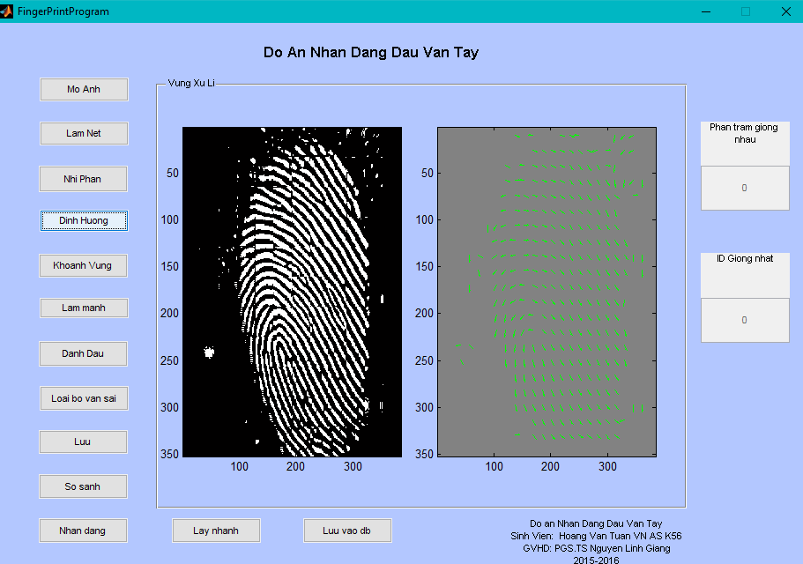

**Hình 3.2.3:** Chức năng tìm trường định hướng đường vân

Bước tiếp theo sau nhị phân hóa ảnh là ước lượng trường định hướng. sau khi thực hiện 2 chức năng trên tiến hành click vào nút “Dinh Huong”. Ở bước này hình ảnh trường định hướng của ảnh vân tay sẽ được hiện lên. Dựa vào hình ảnh có thể thấy chức năng làm việc khá tốt khi so sánh 2 hình ảnh với nhau.

1. Chức năng khoanh vùng vân tay

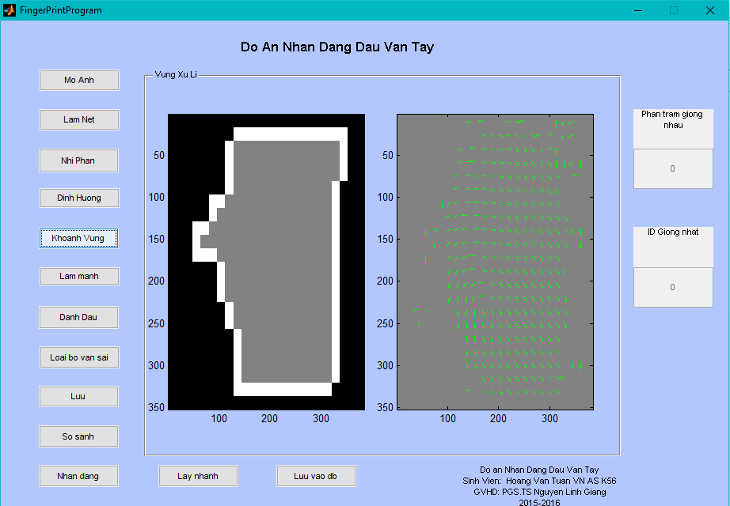

**Hình 3.2.4:** Chức năng khoanh vùng vân tay

Trong các chức năng trên vẫn còn tồn tại các nhiễu do đó chức năng này sẽ tiến hành khoanh vùng mà ta cần quan tâm (vùng vân). chức năng này thực hiện khá tốt hầu như đã loại bỏ tất cả các nhiễu nằm ngoài đường vân và hình ảnh của vùng vân được hiển thị bằng vùng màu xám, biên được hiển thị bằng màu trắng như hình trên.

1. Chức năng làm mảnh vân tay

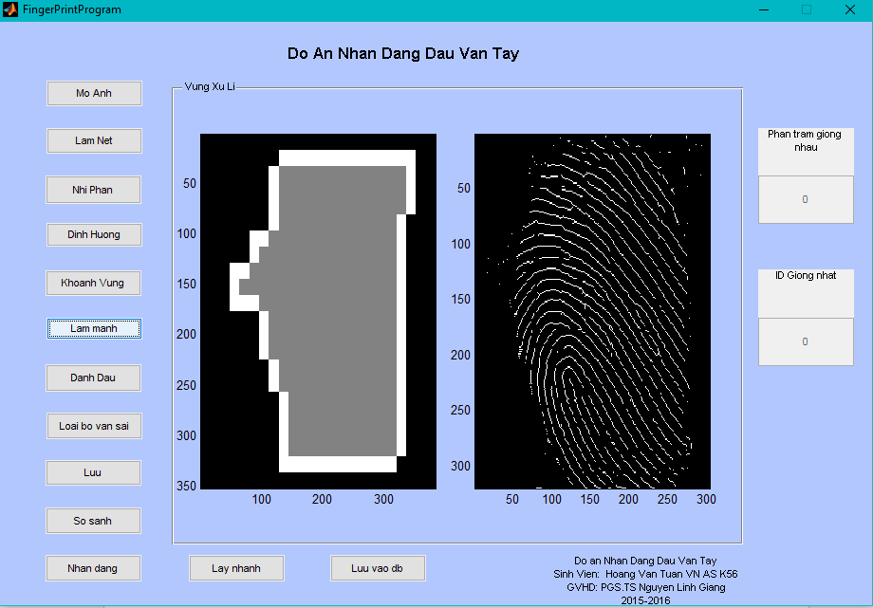

**Hình 3.2.5:** Chức năng làm mảnh

Sau các bước tiền xử lí, để phục vụ cho bước trích chọn đặc trưng tiến hành làm mảnh đường vân đến 1pixel bằng cách click vào nút “Lam Manh” sau khi thực hiện chức năng này, hình ảnh của vân tay sau khi làm mảnh sẽ được hiện nên. Theo hình trên thì chức năng này làm việc rất tốt. tuy nhiên vẫn tồn tại các nhiễu

1. Chức năng trích chọn đặc trưng

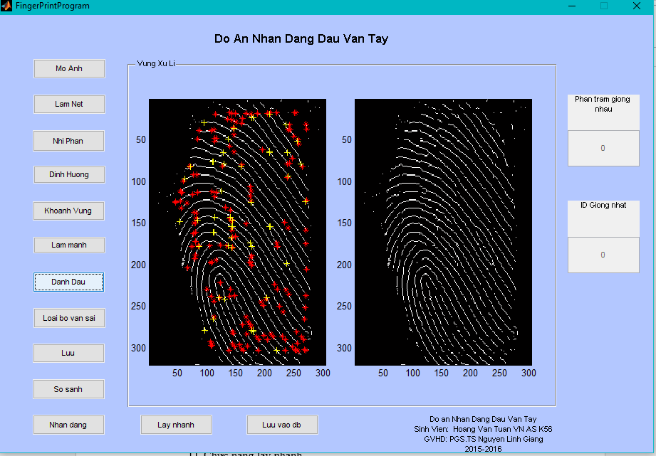

**Hình 3.2.6:** Chức năng trích chọn đặc trưng

Chương trình sử dụng giải thuật Crossing Number để tìm ra các điểm minutiae. Trong đó các điểm đánh dấu màu đỏ là các điểm cụt còn các điểm đánh dấu màu vàng là các điểm rẽ nhánh. Thuật toán sử dụng khá hiệu quả. xong vì sau quá trình tiền xử lí còn nhiều nhiễu và các đường vân bị đứt đoạn không thể xử lí hết được nên có khá nhiều điểm minutiae bị đánh dấu sai.

1. Chức năng loại bỏ vân sai

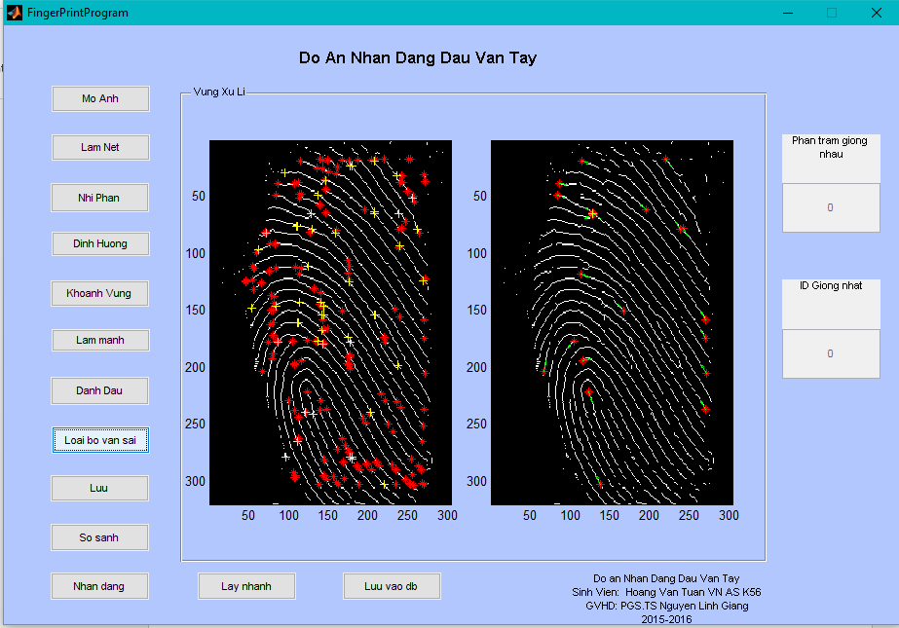

**Hình 3.2.7:**  Chức năng loại bỏ điểm đặc trưng sai

Để loại bỏ các điểm đặc trưng sai do các nhiễu tạo ra tiến hành click vào nút “Loai bo van sai”. Thuật toán tỏ ra rất hiệu quả khi rất nhiều điểm đặc trưng sai đã bị loại bỏ. Thay vào đó vẫn tồn tại các điểm đặc trưng đúng bị loại bỏ sai.

1. Chức năng So sánh

Đối với chức năng so sánh 2 ảnh được cho là của cùng một vân tay khi có kết quả xấp xỉ 40% trở nên và với những ảnh sai khác thì kết quả đối sánh sẽ nhỏ hơn 40%. Tuy nhiên vẫn tồn tại việc đối sánh vân tay của 2 vân tay không cũng lớp mà xấp xỉ 40% hoặc hơn là do nhiễu dẫn đến việc phát hiện các điểm minutiae sai và các điểm ấy được khớp với sau nên dẫn đến kết quả sai.

Dưới đây là bảng kết quả khi đối sánh ảnh vân tay 101_1.tif với tất cả các ảnh còn lại trong CSDL và đưa ra tỉ lệ phần trăm giống nhau cho mỗi ảnh

|  |  |  |  |  |
| --- | --- | --- | --- | --- |
| Tên ảnh | Tỉ lệ đúng (%) |  | Tên ảnh | Tỉ lệ đúng (%) |
| 101_1 | 100 | 101_2 | 42,1 |
| 101_3 | 42,1 | 101_4 | 78,94 |
| 102_1 | 36,84 | 104_1 | 36,84 |
| 102_2 | 31,57 | 104_2 | 36,84 |
| 102_3 | 26,31 | 104_3 | 31,57 |
| 102_4 | 42,1 | 105_1 | 26,31 |
| 103_1 | 26,31 | 106_1 | 36,84 |
| 103_2 | 31,57 | 107_1 | 42,1 |
| 103_3 | 42,1 | 108_1 | 31,57 |
| 103_4 | 42,1 | 109_1 | 42,1 |

**Bảng 3.2.1:** Một số kết quả đối sánh vân tay

1. Chức năng nhận dạng

Chức năng nhận dạng được áp dụng trong chương trình được dựa vào kết quả của việc đối sánh vân tay được trình bày ở phía trên. khi so sánh ảnh dấu vân tay đầu vào với tất cả các dấu vân tay có trong database và tìm ra dấu vân tay có tỉ lệ phần trăm giống nhất. Để thực hiện chức năng nhận dạng tiến hành mở ảnh sau đó click vào nút nhận dạng.

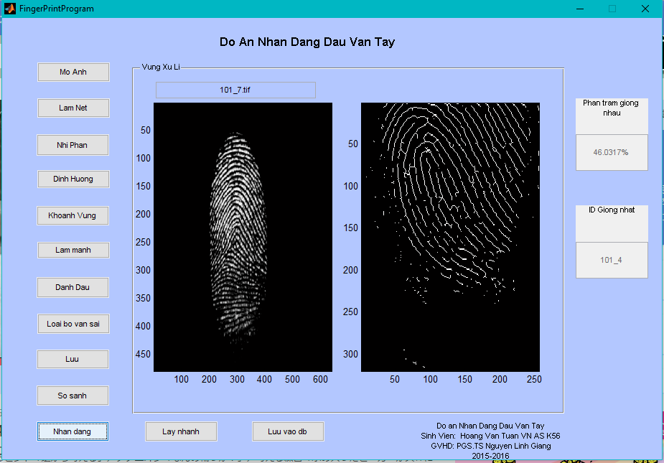

**Hình 3.2.8:** Nhận dạng dấu vân tay

Vì dựa vào việc đối sánh dấu vân tay để nhận dạng nên hiệu quả quả việc nhận dạng dựa vào hiệu quả của việc so sánh. Như đã nói ở trên do không thể khắc phục được hết các nhiễu do quá trình tiền xử lí tạo ra đồng thời các vân sai cũng chưa được loại bỏ hết nên độ tin cậy của của chức năng này chưa được tối ưu và cần được khắc phục trong tương lai.

3.3 ĐÁNH GIÁ VÀ HƯỚNG PHÁT TRIỂN

Trong kì đồ án này, em đã thu nhận được những kiến thức đại cương về xử lí ảnh. Biết được các thuật toán cơ bản của xử lí ảnh. Biết cách phân tích và trích chọn các đặc tính vân tay thông qua các thuật toán về xử lí ảnh. Nhờ áp dụng những kiến thức đó em đã bước đầu lập trình thành công các thuật toán nâng cao chất lượng ảnh, khoanh vùng vân, ước lượng hướng vân, trích chọn đặc trưng cũng như loại bỏ các đặc trưng sai và sử dụng nó để đối sánh 2 dấu vân tay.

Tuy vậy nhưng không thể tránh khỏi những hạn chế được kể đến như bộ mẫu còn hạn chế nên cơ sở dữ liệu còn ít. Vì hạn chế về kiến thức, tài liệu, thời gian và phương tiện xử lý nên còn có các thuật toán chưa phát huy được chính xác khả năng của nó. Ví dụ trong khâu tăng cường ảnh thì thuật toán biến đổi Fourior tỏ ra kém hiệu quả với các ảnh vân tay bị đứt gãy liên tục. đồng thời thuật toán làm mảnh còn tạo ra nhiều nhiễu ( có thể làm sai lệch kết quả đối sánh ) . Quá trình hậu xử lí dừng lại ở việc loại bỏ một số dạng minutiae sai thường có chứ không phải tất cả .( có thể loại bỏ sai do quá trình làm mảnh sai ).

Hướng phát triển của đồ án sẽ tiếp cận đến thuật toán xử lí ảnh bằng công cụ lọc Gabor nhằm giải quyết vấn đề xử lí các ảnh vân tay bị đứt gãy liên tục. Tuy nhiên đi với điều này sẽ phải giải quyết khó khăn về việc ước lượng chính xác tần số vân tay và định hướng cục bộ vân tay. Tăng số lượng trong cơ sở dữ liệu, Thử nghiệm với các đặc trưng khác để so sánh vân tay. Tìm hiểu các giải thuật nâng cao được chất lượng ảnh khác để tối ưu chất lượng. Trong phần hiện tại em đang nghiên cứu về đối sánh vân tay một nước đầu tiên trong việc nhận dạng vân tay. Trong tương lai sẽ thử nghiệm các phương pháp nhận dạng vân tay có hiệu quả cao hơn như Mạng Neural...

Đồ án có những thành công cũng như những mặt chưa hoàn thiện, xong em mong rằng với những gì em tìm hiểu cũng như thử nghiệm ở trên sẽ giúp một phần nào cho các nghiên cứu sau này về nhận dạng vân tay để các nghiên cứu sau có thể sẽ có một kết quả chính xác hơn, nhanh và hiệu quả hơn. Từ đó có thể phát triển và áp dụng vào thực tiễn đời sống.

TÀI LIỆU THAM KHẢO

[1]. **PGS.TS Nguyễn Linh Giang -** Bài giảng xử lí ảnh - 2015

[2]. **Anil K.Jain -** Fundamentals of digital Image Processing

[3]. **Anil Jain, Ruud Bolle, Sharath Pankanti -** Biometrics Personal Identification in Networked Society.

[4]. **Haris Papasaika-Hanusch -** Digital Image Processing Using Matlab

[5]. **Maria Petrou, Costas Petrou -** Image Processing The Fundamentals

[6]. **Amrata A, Khindre - An Approach to Touchless Fingerprint Recognition Using Matlab.**

[7]. **Roli Bansal, Priti Sehgal and Punam Bedi -** Minutiaee Extraction from Fingetprint Image

[8]. **Rafeel C.Gonzalez, Richarrd E, Woods, Steven L.Eddins -** Digital Image Processing Using MATLAB

[9]. **WUZHILI - Fingerprint Recognition**